**Bağıntı (Relationship) Çeşitleri**

**1- Birden-bire (1-1):**

Bu ilişkide her bir giriş elemanı (domain) yalnızca bir çıkış elemanına (range) eşlenir ve her çıkış elemanı da yalnızca bir giriş elemanına eşlenir.

**Örnek Cümleler:**

* Her öğrenciye sınıfta yalnızca bir numara atanmıştır.
* Her bir kişiye yalnızca bir pasaport numarası verilir.
* Her ülke için yalnızca bir başkent vardır.

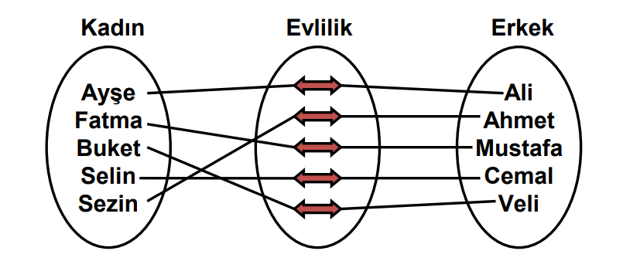

**Birden-çoğa (1-n):**

Bu ilişkide her bir giriş elemanı (domain) yalnızca bir çıkış elemanına (range) eşlenir, ancak her çıkış elemanı birden fazla giriş elemanına eşlenebilir.

**Örnek Cümleler:**

* Bir öğrenci birden fazla derse kayıt olabilir, ancak her ders birkaç öğrenci tarafından seçilebilir.
* Bir kategoriye birden fazla ürün atanabilir, ancak her ürün sadece bir kategoriye ait olabilir.
* Bir yazarın birden fazla kitabı olabilir, ancak her kitap yalnızca bir yazar tarafından yazılmış olabilir.

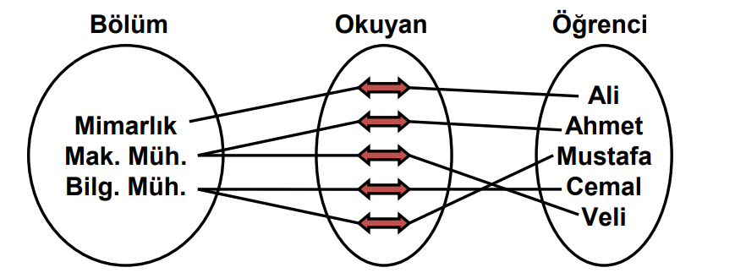

**Çoktan-bire (n-1):**

Bu ilişkide her bir giriş elemanı birden fazla çıkış elemanına eşlenebilir, ancak her çıkış elemanı yalnızca bir giriş elemanına eşlenebilir.

**Örnek Cümleler:**

* Birçok öğrenci aynı dersi seçebilir, ancak her ders sadece birkaç öğrenci tarafından seçilebilir.
* Birçok insanın sadece bir pasaport numarası vardır, ancak her pasaport numarası birkaç kişiye ait olabilir.
* Birçok müşteri aynı ürünü alabilir, ancak her ürün sadece birkaç müşteri tarafından alınabilir.

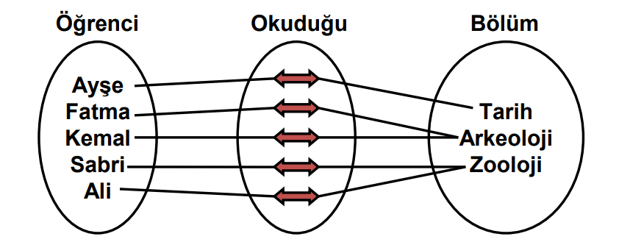

**Çoktan-çoğa (n-m):**

Bu ilişkide her bir giriş elemanı birden fazla çıkış elemanına eşlenebilir ve her bir çıkış elemanı birden fazla giriş elemanına eşlenebilir.

**Örnek Cümleler:**

* Birçok müşteri birçok farklı ürün satın alabilir ve bir ürün birkaç farklı müşteri tarafından alınabilir.
* Birçok öğrenci birçok farklı ders alabilir ve bir ders birkaç farklı öğrenci tarafından alınabilir.
* Birçok kişi birçok farklı arkadaşı olabilir ve bir kişi birkaç farklı kişiyle arkadaş olabilir.

